**Ouro Preto**

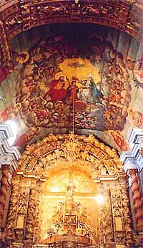

|  |
| --- |
| Uma fabulosa e linda cidade setecentista encravada num vale profundo das montanhas mineiras. Anacrônica, espantosa, fascinante... Ouro Preto ressurge como uma visão, uma miragem em meio à densa névoa matutina. A sensação para os visitantes de primeira viagem é empolgante. De repente parece que a viagem no tempo é uma realidade. Uma romaria de vivos se mistura a uma romaria de mortos. Figuras históricas e/ou anônimas se confundem aos contemporâneos. Esbarram e semeiam falácias. |

Ouro Preto está acima do bem e do mal. Quem não pensa assim não aproveita bem a cidade. é extremamente humana, por isso mesmo corajosa e cruel. A crueldade está escrita nas paredes entumecidas pela queima de óleo de baleia das antigas minas de ouro. Os escravos eram forçados a entrar em pequenas aberturas e lá ficavam praticamente o dia inteiro, respirando a fumaça das tochas, o suor exausto e o sufocante exalar de urina e fezes. Já a coragem repousa resplandecente no Panteão da Liberdade, onde descansam os restos daqueles que um dia sonharam a independência de Minas Gerais e também, e por que não, do Brasil.

|  |  |  |
| --- | --- | --- |
| Em Ouro Preto não há lugar para maniqueísmos. Devemos apenas nos remeter a uma época sem leis; uma sopa caótica de interesses que tomou forma e deu origem à primeira sociedade com características modernas do Brasil. Se nosso país nasceu em algum ponto do litoral, sua concepção como nação se deu em Minas. E sua mãe foi Vila Rica e seu alimento o ouro.  Por seu valor, Ouro Preto foi decretada Cidade Monumento Nacional em 1933. Os olhares e o reconhecimento do mundo viriam em 1980, quando a Unesco a declarou Patrimônio Cultural da Humanidade. Seu legado é maior que as fronteiras, sua essência é a própria essência do homem. |  | Casa da ópera - mais antigo teatro da América Latina  Procissão - Semana Santa Os moradores enfeitam as ruas da cidade, para a passagem da procissão (Semana Santa) |

|  |  |  |
| --- | --- | --- |
| Vista de Ouro Preto (igreja do Pilar à esquerda) | Casario de Ouro Preto | Escola de Minas (antigo Palácio do Governador) |

<http://www.ouropreto.org.br/>